平成　　　年　　月

従業員各位

株式会社○○○○

代表取締役　○○○○

マイナンバー提供のお願い

平成28年１月からマイナンバー制度（社会保障・税番号制度）の運用が開始されています。今後、税や社会保障に関する書類にはマイナンバーを記載することが義務付けられますので、「通知カード」又は「マイナンバーカード」を大切に保管し、マイナンバーが漏れないように注意してください。

１　利用目的

当社では、従業員の皆様のマイナンバーを以下の事務に利用いたします。

（例）・源泉徴収事務

※　事業形態、福利厚生等により従業員のマイナンバーを取り扱う事務は異なるため、実際に取り扱う事務を確認のうえ、編集してご使用ください。

・支払調書作成事務

・健康保険・厚生年金保険届出事務

・雇用保険届出事務

２　提出方法

「個人番号届出書　兼　管理台帳」にマイナンバーを記載して提出してください。

なお、控除対象配偶者や扶養親族がいる場合は、当該親族のマイナンバーも記載してください。

３　本人確認

　　「個人番号届出書　兼　管理台帳」を提出いただく際、当社において、従業員の皆様の番号が正しいものであるかどうかの確認（番号確認）及び番号の正しい持ち主であるかの確認（身元確認）をいたしますので、以下の①又は②のいずれかを提示してください。

　　なお、扶養控除等申告書に記載すべき控除対象配偶者や扶養親族がいる場合は、従業員の皆様において、当該親族の本人確認（番号確認および身元確認）を行ってください。

【おもて】

【うら】

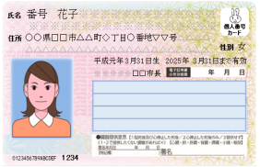

**み ほ ん**

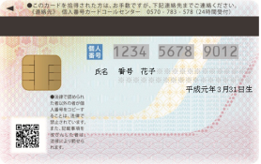

**み ほ ん**

マイナンバーカード

①「マイナンバーカード（両面）」

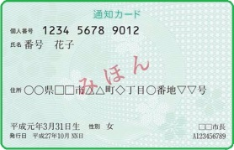又は

写真付

身分証明書

②「通知カード」＋「写真付身分証(運転免許証､パスポート等)(※)」

　　※　写真付身分証がない場合、健康保険証及び住民票の写し等

　　※　身元確認書類は、番号確認書類に記載に記載されている

通知カード

　　　｢氏名及び住所｣又は｢氏名及び生年月日｣と一致するものに限る。